Referat UK-møte 1

24.08.2025= Kick off. Escape room og Pizza.
https://www.escapegames.no/no/book.html
350kr escape room, 199kr pizza
Påmeldingsfrist: 10. august

30.11.2025/07.12.2025= Foredrag og økt med Yngve Hoel
https://www.prestasjonsboost.no/
Skiteknikk økt og foredrag om treningsplanlegging/forbredelser til konkuranser.
Lygna? kommer ann på snø og løyper. Mulighet for å ha foredraget inne?

April/Mai= Helgesamling i midten av Norge
Fokus på det sosiale på tvers av grener
Uten hund

Nytt møte i uke 33, kommer nærmere tilbake med dato og klokkeslett.

Info til hjemmesiden
Hei! Vi i UK ønsker i løpet av sesongen 24/25 å arrangere arrangementer for ungdom. Vi håper å få med flest mulig, både nye og de som har kjørt en stund. Planen er å få til både sosiale aktiviteter, foredrag og økter for ungdom.
Vi UK består i år av Vilde Lyse Thorsbakken (leder), Irlinn Annie Unosen (nestleder), Rikke Nordhagen Christiansen (medlem), Narve Krempig (medlem).
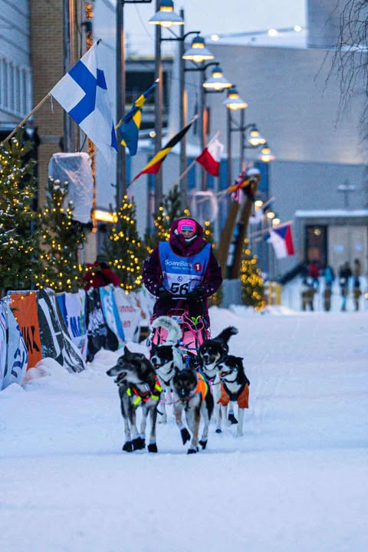
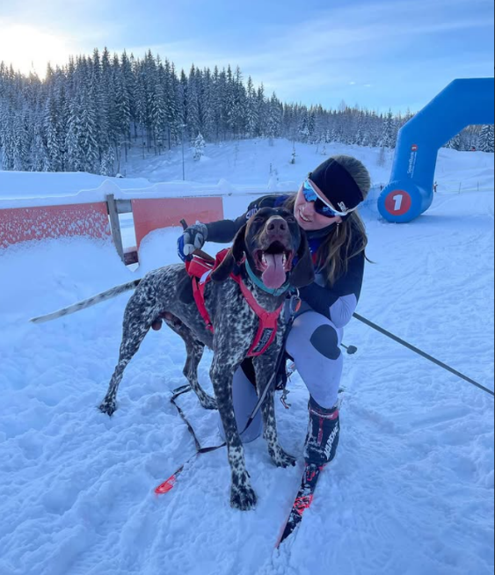

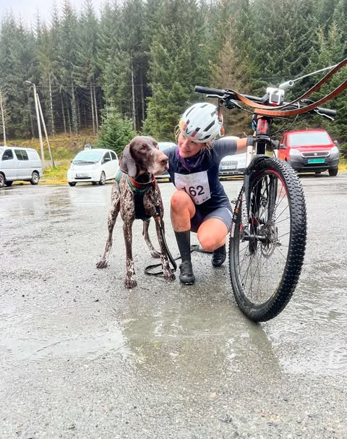
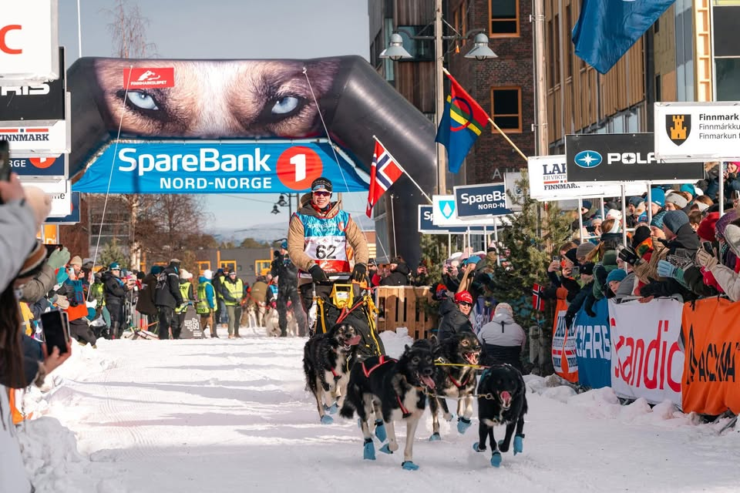

Første samling blir et Kick Off på sesongen. Den 24.august arrangerer vi i UK Escape Room og Pizza, åpnet for alle gutt/pike og junior løpere. Vi håper å se så mange som mulig av dere for en hyggelig start på sesongen!

